**Тема: *Множення раціональних чисел***

***Опорний конспект***

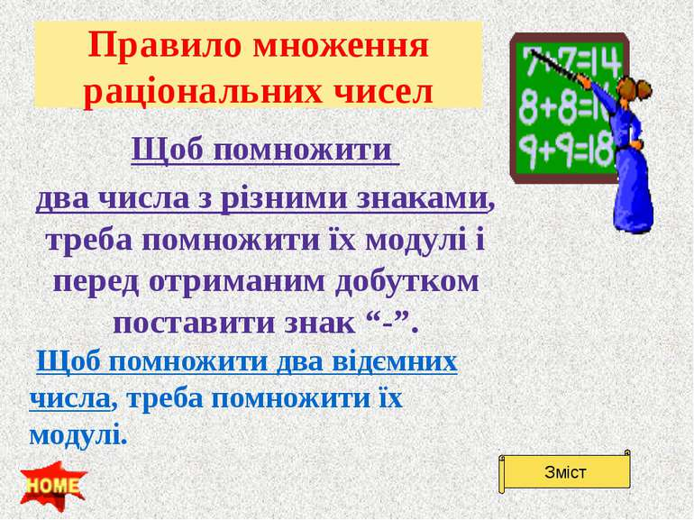

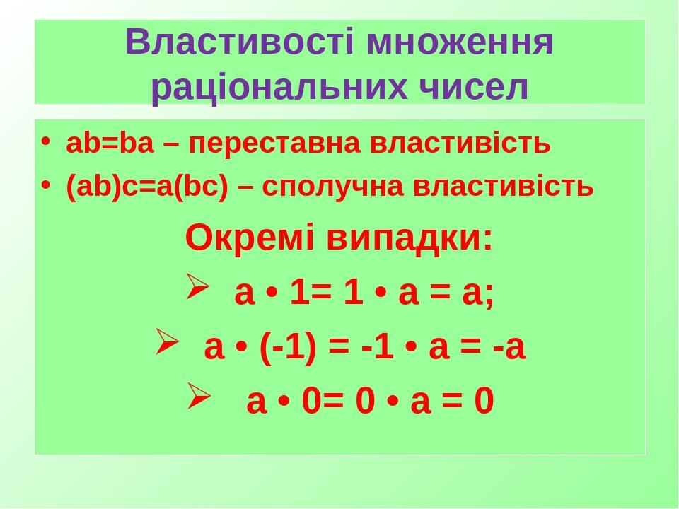

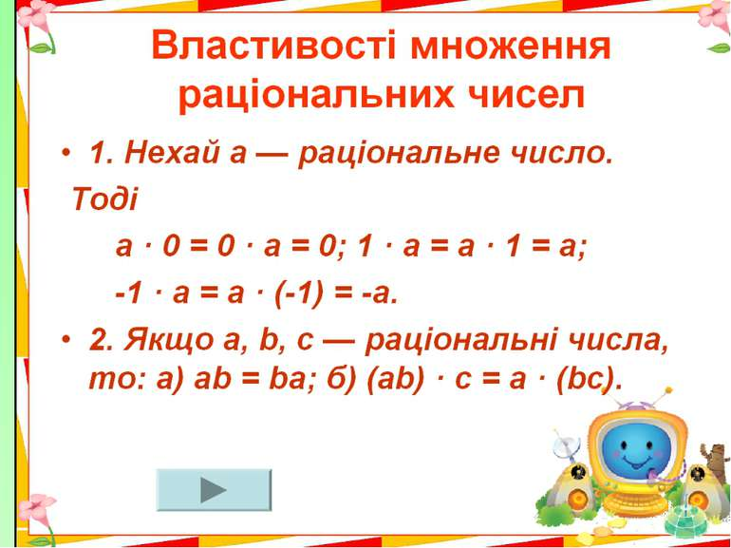

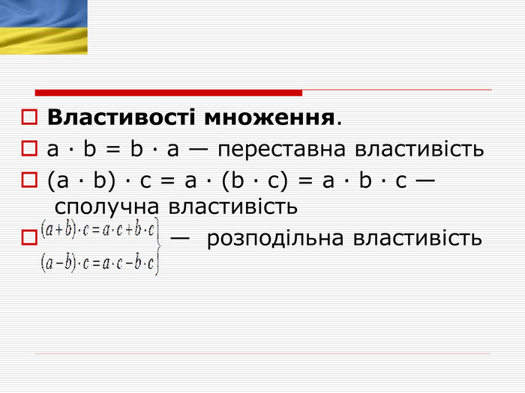

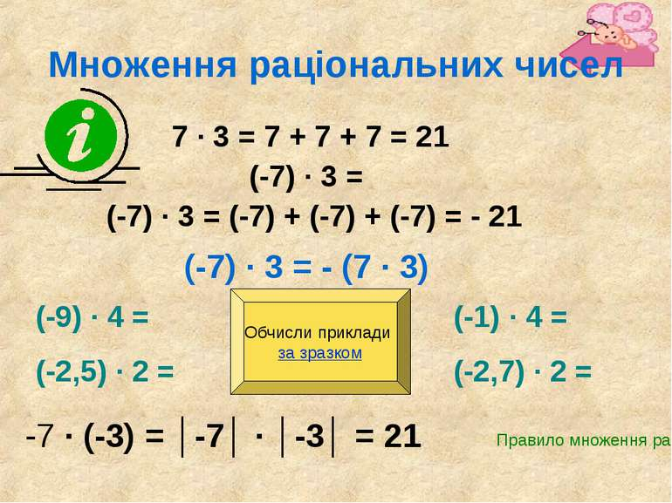

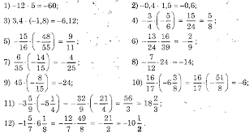

**Робота з підручником**

§ 28 ст. 212 (опрацювати)

**Робота з інтернет ресурсами**

[**https://youtu.be/A7B4EDqkVG0**](https://youtu.be/A7B4EDqkVG0)

**Домашнє завдання**

§ 28 ст. 212 (опрацювати)

**№ 1**

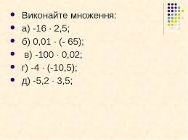

**№ 2**

